附件2：
学费减免申请指南
学费减免仅可在手机端进行操作，手机端整体操作流程为：1.进入北京信息科技大学企业微信 2.进入移动学工 3.进入申请页面 4.申请学费减免 5.申请信息查看及修改
具体流程如下：
1.进入北京信息科技大学企业微信
打开手机微信的通讯录，在我的企业及企业联系人下找到“北京信息科技大学”，并点击进入，如下图：
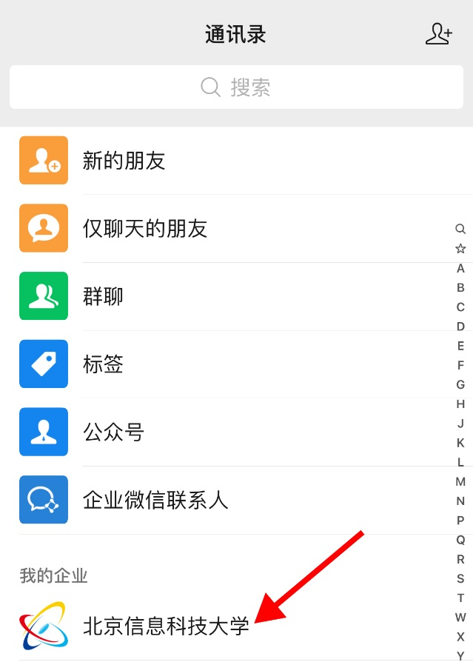
2.进入移动学工
进入后可在下方找到移动学工，并点击进入，如下图：
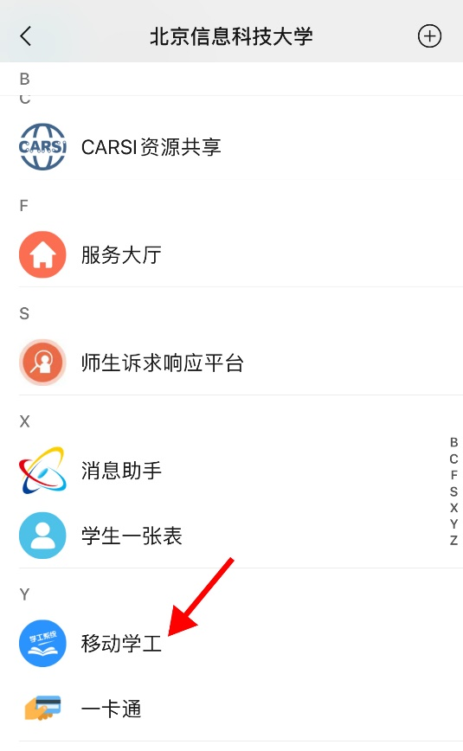
3.进入申请页面
进入移动学工之后，找到学费减免申请，并点击进入，如下图：
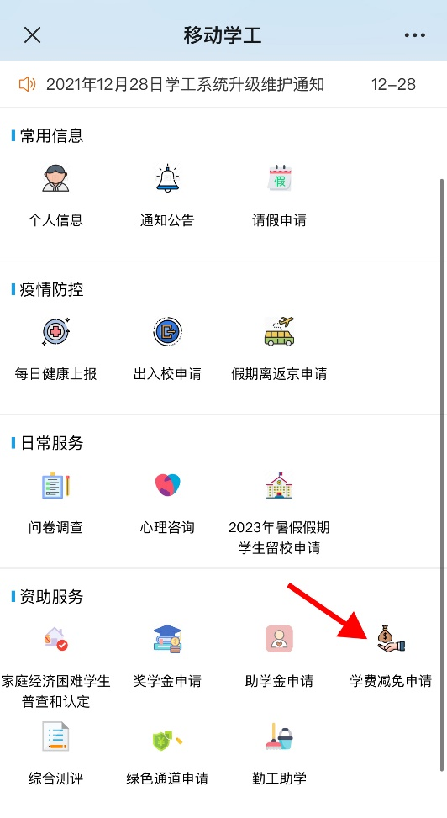
4.申请学费减免
进入申请页面后，点击最左侧的申请，填写相关信息，填写完全后点击提交，并点击确认提交，如下图：
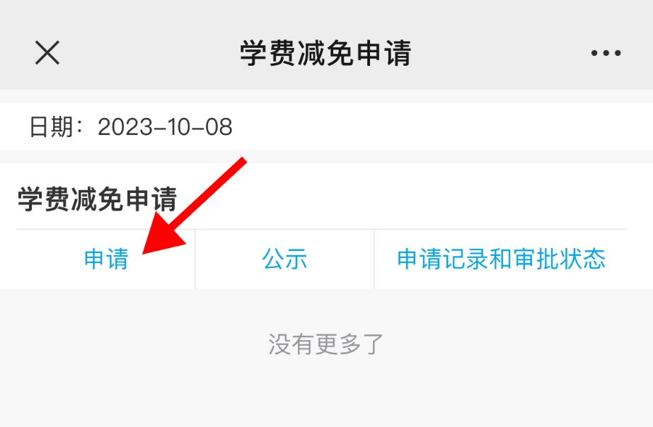
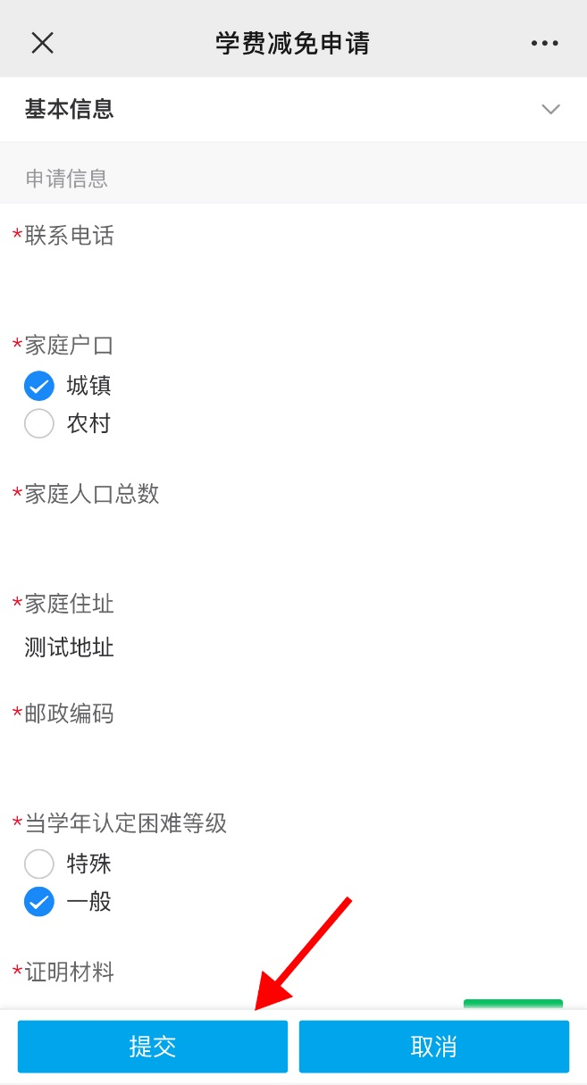
填写时请注意：
- 上传材料若为照片请上传清晰图片。
- 签字禁止连笔。
5.申请信息查看及修改
点击申请记录和审批状态，进入之后即可查看并修改信息，如下图：
